Weiter geht’s … next stop Potsdam
(VCW / Wiesbaden / 01.11.2024) Drei Tage nach dem 3:2-Sieg beim USC Münster steht für den VC Wiesbaden die Partie beim SC Potsdam auf dem Plan (02.11.2024, 19:00 Uhr), der in der Tabelle nach nunmehr sieben Spielen auf Platz vier rangiert (13 Punkte). Der VCW folgt mit zwei Punkten Rückstand auf Platz fünf, hat aber ein Match weniger absolviert.
Die Club aus Brandenburg muss in dieser Saison mit eingeschränktem Etat arbeiten, die Mannschaft hat folgerichtig auch ein anderes „Gesicht“ als in den Spielzeiten zuvor. Nicht mehr dabei sind u.a. zwei ehemalige VCW-Akteurinnen und Nationalspielerinnen: USA-Libera Justine Wong-Orantes tritt jetzt in ihrer Heimat für Omaha in der neuen Profi-Liga LOVB an, Mittelblockerin Anastasia Cekulaev tut das für Perugia Volley in Italien. Außenangreiferin Antonia Stautz zog es zum Abonnementmeister Allianz MTV Stuttgart.
Toni Stautz traf am Mittwoch im Auswärtsspiel auf ihre ehemaligen Mannschaftskameradinnen und war wohl – wie alle Experten in und außerhalb der MBS Arena – bass erstaunt, dass der SC Potsdam dem Favoriten forsch den Schneid abkaufte. Und das gleich mit einem wohlverdienten 3:0! Ein Beleg dafür, dass die 1. Bundesliga Frauen in dieser Saison des finanziellen und personellen Umbruchs noch so manche Wundertüte bereithalten dürfte. Stuttgart musste erfahren, dass halt in gewissen Spielen ohne Diagonale Krystal Rivers der Gegner durchaus die Oberhand behalten kann, sofern er seine Chancen konsequent nutzt.
Der SC Potsdam hatte sich zuvor vor allem bei den Tiebreak-Siegen gegen die Ladies in Black Aachen und den VfB Suhl Lotto Thüringen schwergetan. Die einzige Niederlage gab es gegen den SSC Palmberg Schwerin (0:3). Laut SCP-Chefcoach Riccardo Boieri war aber zuletzt „die Kontinuität, die man schon seit ein paar Monaten gesucht hatte, gegen Münster und Stuttgart da“. Man darf also gespannt sein, ob der VC Wiesbaden diesen Trend zu stoppen vermag. Die Mannschaft von Cheftrainer Benedikt Frank reist mit Rückenwind in den Nordosten Deutschlands. Zuletzt gab es drei Siege in Folge für die Hessinnen.
Personalia
Beim SCP hat sich nicht unerwartet die verbliebene Diagonale Danielle Harbin (USA) als eifrigste Punktesammlerin erwiesen, sie wurde bisher dreimal als MVP mit Gold ausgezeichnet, und sie liegt im Liga-Ranking auch bei den Aufschlägen mit Wirkung an der Spitze. Zu beachten ist zudem der Mittelblock mit Sabrina Michelle Starks (USA) und der Belgierin Anna Koulberg.
Bei den Top-Scorern (alle Spielelemente) liegt Danielle Harbin (29 Jahre) im Liga-Ranking an Position zwei (Wert 55). Wiesbadens Diagonale Celine Jebens (20 Jahre) hat die meisten Angriffspunkte in der Liga erzielt, weist aber zugleich auch die höchste Fehlerquote auf – das bedeutet derzeit in der Wertung aller Spielelemente Platz fünf (Wert 45). Wiesbadens Mittelblockerin Rachel Anderson-Gomez (28 Jahre, USA) ist hierbei zweitbeste ihres Teams (Wert 30, Rang 14). An der Spitze rangiert Dresdens lettische Diagonale Marta Kamēlija Levinska (Wert 73). Die 23-Jährige ist neu in der 1. Volleyball Bundesliga Frauen, sie spielte vorher in der Türkei für PTT Spor (Ankara).
International
Der SC Potsdam tritt in dieser Saison, wie der VCW auch, im CEV Volleyball Challenge Cup an. Gegen VKP Bratislava (Slowakei) setzten sich die Boieri-Schützlinge im 1/32-Finale bereits durch; am 06.11.2024 steht nun die Heimpartie gegen den serbischen Vertreter ŽOK Ub auf der Agenda. Einen Tag zuvor spielt der VCW in der Türkei bei Galatasaray Daikin Istanbul (Vorbericht folgt). Die Hessinnen stehen nach einem Freilos in der zweiten Runde.

Statements
Benedikt Frank: „Nach dem Sieg gegen Stuttgart sind die Potsdamerinnen noch weiter in die Favoritenrolle gegen uns gerutscht. Sie haben gegen uns das zweite Heimspiel in Folge, auch das ist ein Vorteil. Nichtsdestotrotz sind wir ein stabiles Team, dass auch so einen Gegner zu ärgern vermag. Für uns ist wichtig, aktiv zu agieren und gute Lösungen gegen die geballte SCP-Power zu finden Donnerstag und am heutigen Freitag stehen angepasste Trainingsmaßnahmen an, damit wir mit voller Kraft in der MBS Arena auflaufen können.“
Rene Sain (Libera): „Ich bin sehr happy, dass wir das Spiel in Münster so gut über die Runden bringen konnten. Wir haben zuletzt mehrfach bewiesen, dass wir gewinnen, wenn wir fokussiert bleiben. Gegen Potsdam wird es allerdings schwerer, keine Frage. Das glatte 3:0 gegen Stuttgart war eine große Überraschung und zugleich eine Warnung für uns. Aber warum sollten nicht auch wir für eine Überraschung gut sein, wenn wir unsere Kräfte bündeln und alle Chancen nutzen, die sich uns bieten? Wir sind bereit.“
TERMINE
1. Volleyball Bundesliga Frauen
2. November 2024 (Samstag, 19:00 Uhr)
SC Potsdam – VCW
(Potsdam, MBS Arena)
Tickets: Veranstaltungen von VC Wiesbaden | vivenu
Die Spiele der 1. Volleyball Bundesliga werden live und on-Demand auf der Streaming-Plattform DYN übertragen.
CEV Volleyball Challenge Cup (1/16-Finale)
5. November 2024 (Dienstag, 19:30 Uhr Ortszeit / 17:30 Uhr dt. Zeit)
Galatasaray Daikin Istanbul – VC Wiesbaden
(Istanbul, Burhan Felek Voleybol Salonu)
14. November 2024 (Donnerstag, 19:30 Uhr)
VC Wiesbaden – Galatasaray Daikin Istanbul
(Wiesbaden, Sporthalle am Platz der Deutschen Einheit)
Tickets für VC Wiesbaden - Galatasaray Daikin Istanbul | vivenu
DVV-Pokal (Achtelfinale)
10. November 2024 (Sonntag, 16:00 Uhr)
SCU Emlichheim – VCW
(Emlichheim, Vechtetalhalle)

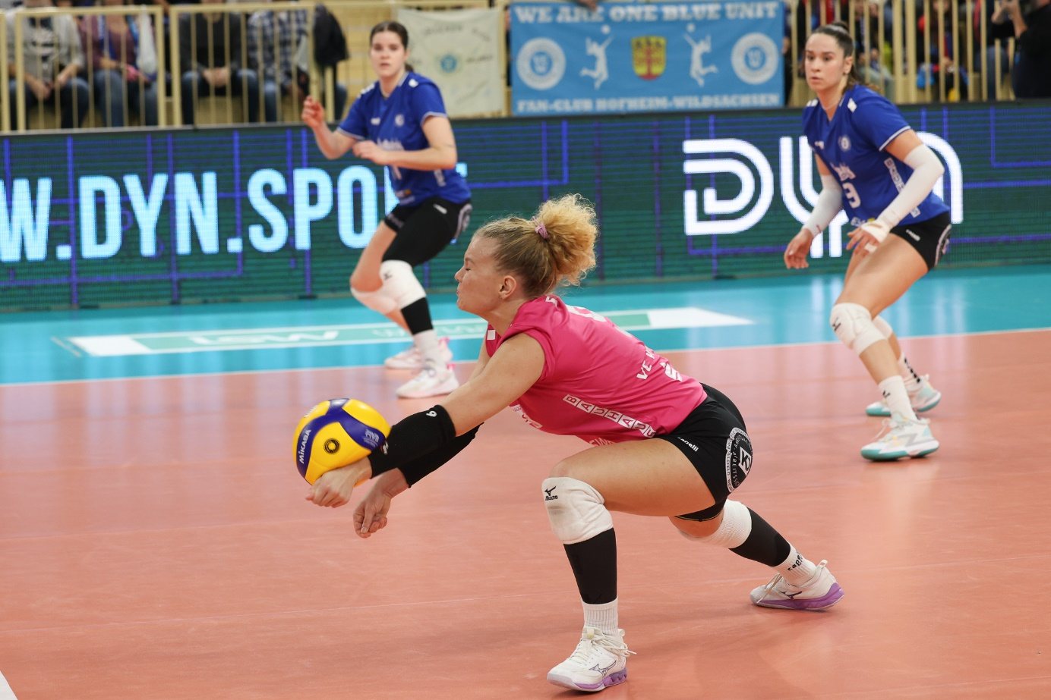 Weiter geht’s … next stop Potsdam
Foto: Detlef Gottwald | www.detlef-gottwald.de

Über den VC Wiesbaden
Der 1. Volleyball-Club Wiesbaden e.V. wurde 1977 gegründet und ist spezialisiert auf Frauen- und Mädchenvolleyball. Die professionelle Damen-Mannschaft ist seit 2004 ohne Unterbrechung in der
1. Volleyball-Bundesliga vertreten und spielt ihre Heimspiele in der Sporthalle am Platz der Deutschen Einheit, im Herzen der hessischen Landeshauptstadt. Die bislang größten sportlichen Erfolge des VC Wiesbaden sind der Einzug in das DVV-Pokalfinale in der Saison 2012/2013 und 2017/2018 sowie die Deutsche Vizemeisterschaft in der Saison 2009/2010. Auch die erfolgreiche Nachwuchsarbeit ist Teil des VCW. Aktuell bestehen über 30 Nachwuchs-Teams, die in den vergangenen Jahren zahlreiche Titel bei überregionalen Volleyball-Meisterschaften sowie im Beachvolleyball erkämpften. Als Auszeichnung dafür erhielt der VC Wiesbaden im Jahr 2016 das „Grüne Band“ des Deutschen Olympischen Sportbundes (DOSB). Der VC Wiesbaden ist Lizenzgeber der unabhängigen VC Wiesbaden Spielbetriebs GmbH, die die Erstliga-Mannschaft stellt. Der Verein ist zudem Mitglied der Volleyball Bundesliga (www.volleyball-bundesliga.de) sowie des Hessischen Volleyballverbands (www.hessen-volley.de). Das Erstliga-Team wird präsentiert von dem Platin-Lilienpartner ESWE Versorgung (www.eswe.com).
Text- und Bildmaterial stehen honorarfrei zur Verfügung – beim Bild gilt Honorarfreiheit ausschließlich bei Nennung des Fotografen. Weitere Pressemitteilungen und Informationen unter: www.vc-wiesbaden.de

